KLASA: VI SP
DATA: 21.06.2018
TEMAT LEKCJI: Holidays! Let’s have some fun!
CEL GŁÓWNY: Pokazanie uczniom w jaki sposób mogą samodzielnie poszerzać słownictwo i rozwijać swoje zainteresowania za pomocą materiałów dostępnych poprzez Internet.
CELE SZCZEGÓŁOWE:
- UCZEŃ WIE (zapamiętanie wiadomości), że Internet można wykorzystać w celu poszerzania swojej wiedzy. Świadomie kieruje swoją edukacją, samodzielnie wybierając tematykę słownictwa, które chce poznać.
- UCZEŃ ROZUMIE (rozumienie wiadomości) znaczenie poznawanych słów.
- UCZEŃ POTRAFI (stosowanie wiadomości) nazwać niektóre nowe słowa w języku angielskim.
ŚRODKI DYDAKTYCZNE:
- STRONA ‘Szlifuj swój angielski’ – zakładka słownictwo tematyczne
- Zeszyty lekcyjne
PRZEBIEG LEKCJI:
WARM-UP /rozgrzewka/:
Uczniowie dobierają się w pary. Wspólnie decydują jakie słownictwo chcieliby poznać.
PRESENTATION /prezentacja/:
Na tablicy interaktywnej na przykładzie słownictwa „Insects (owady)” prezentuję w jaki sposób za pomocą strony ‘Szlifuj swój angielski’ można poznawać nowe, ciekawe słowa. Wspólnie uczymy się nazw owadów.
FOLLOW-UP: Wspólnie tworzymy mapę owadów: INSECTS
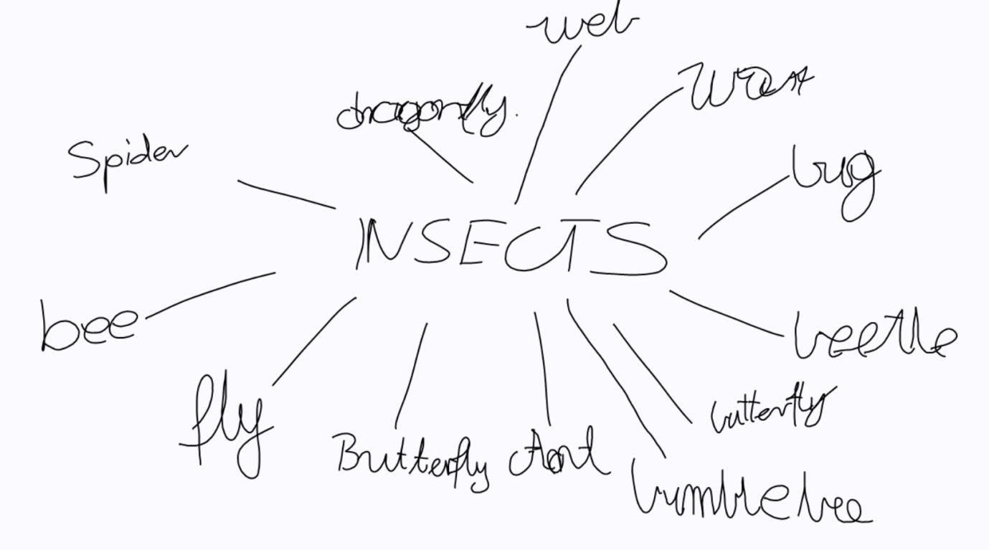

PRACTICE /ćwiczenia/:
- Uczniowie rozpoczynają naukę słownictwa z dowolnie wybranej przez siebie kategorii. Ich zadaniem jest zapamiętanie 10 nowych, dotychczas im nieznanych słów. Mogą sobie pomagać tworząc własne mapy słów w zeszytach.
ASSESMENT /ocena/:
Siadamy w kole. Rozpoczynamy konkurs - każda para mówi jedno słowo, którego się nauczyła i jego polski odpowiednik. Jeśli para nie potrafi wymienić żadnego nowego słowa lub słowo wymienione przez nią klasa uznaje za znane im wcześniej para odpada. Wygrywa para, która wymieni najwięcej nowych słów.

